

Специальность: 09.02.07 Информационные систем и программирование (квалификация

Разработчик веб и мультимедийных приложений)

**ОТЧЕТ**

**ПО ПРАКТИКЕ**

**вид практики**

**УЧЕБНАЯ**

**В СОСТАВЕ ПРОФЕССИОНАЛЬНОГО МОДУЛЯ**

**ПМ.08 Разработка дизайна веб-приложений**

**ПЕРИОД ПРОВЕДЕНИЯ:**  ____ семестр _____курс

**ВЫПОЛНИЛ СТУДЕНТ (КА):________________________________________________**

фамилия, имя, отчество полностью

**КУРС: _____ ГРУППА: ______________**

### РУКОВОДИТЕЛЬ ПРАКТИКИ ОТ КОЛЛЕДЖА __________ _______________

подпись ФИО

ОЦЕНКА_____________

ДАТА________________

20____ г.

**Содержание**

**Введение**

Проект представляет собой веб-приложение, разработанное с использованием фреймворка Django – популярного инструмента для создания сайтов и приложений на языке Python. Для обеспечения изолированной среды разработки и тестирования был использован инструмент виртуального окружения VENV, который позволяет создавать независимые пространства для установки пакетов и зависимостей проекта без влияния на глобальную среду Python.

Django был выбран благодаря своей гибкости, богатому набору встроенных функций и простоте интеграции с различными базами данных. В данном проекте использовалась база данных SQLite3, которая является легковесной реляционной системой управления базами данных, подходящей для небольших и средних проектов. SQLite3 была выбрана за свою простоту настройки и возможность быстрого развертывания, что делает её идеальным выбором для начальной стадии разработки и тестирования.

Результатом работы будет являться готовый сайт: его интерфейс и подключенная база данных

**Ход работы**

Шаг 1: создание проекта.

Работа проводилась в программе Visual Studio Code, где в расширениях я сразу установил пакет Python, Django, Pip-packages.

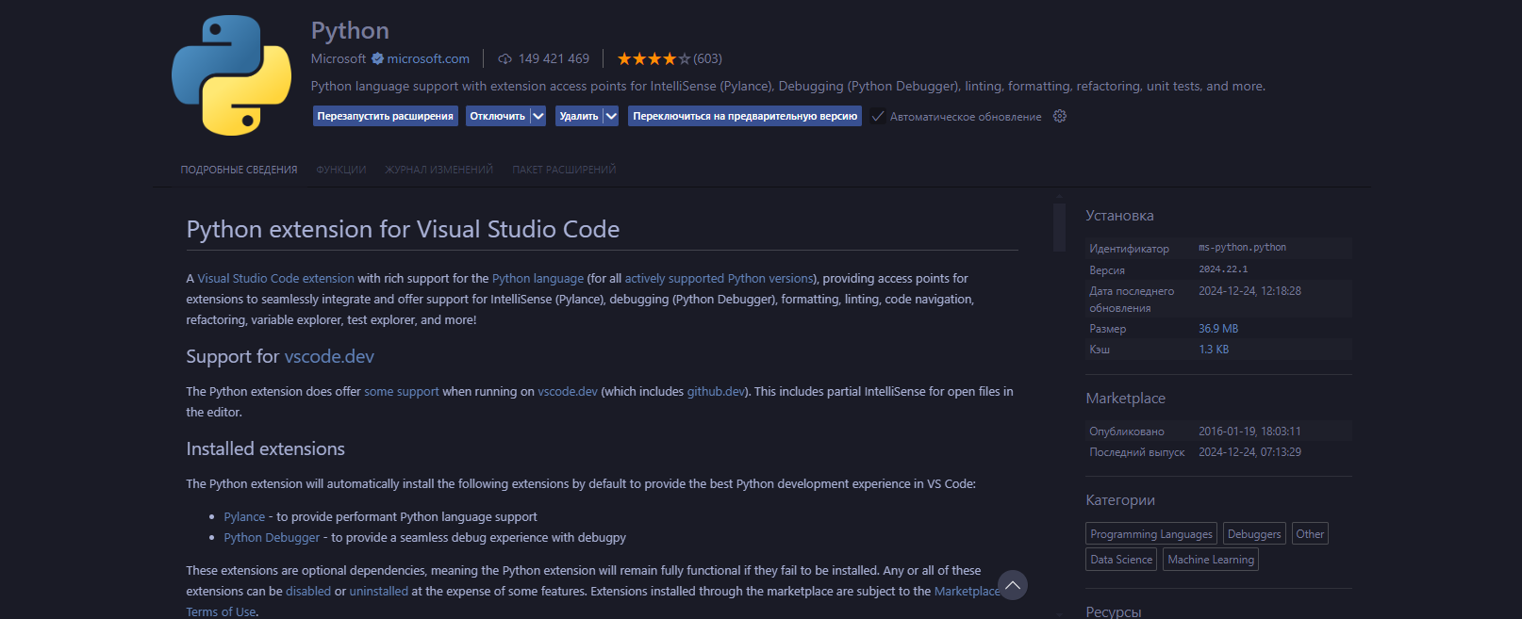

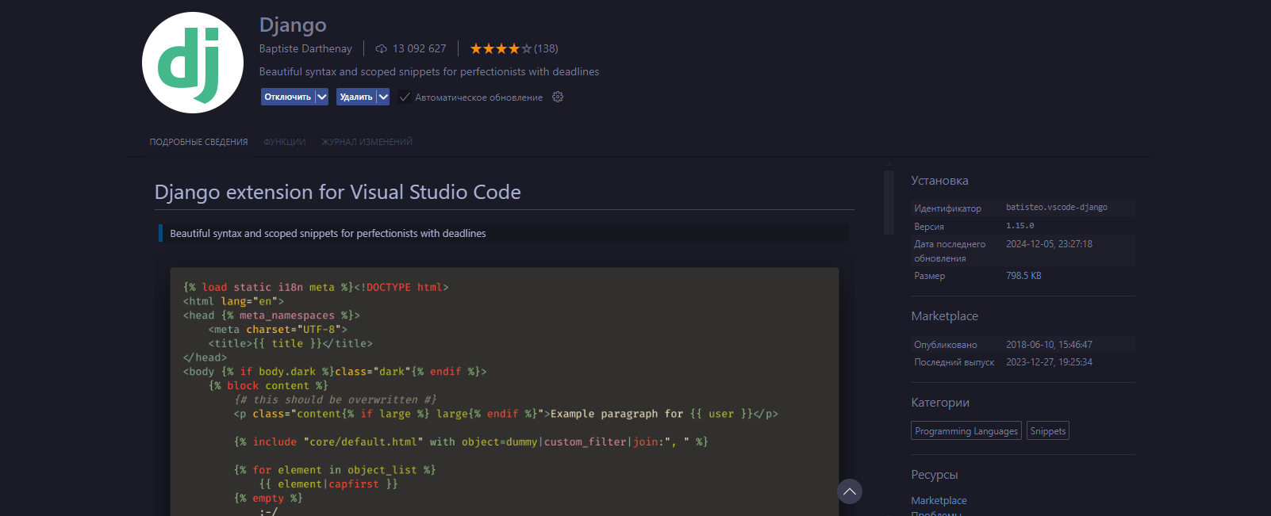

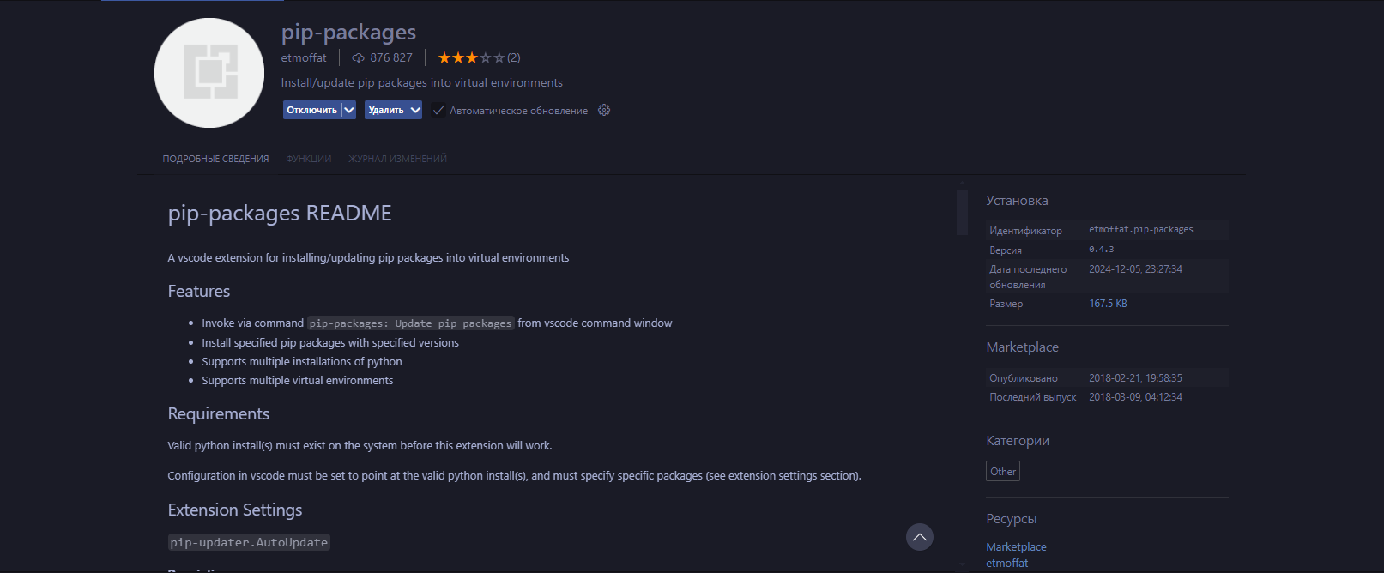

Затем я создал папку, в котором и будет храниться проект.

Далее я работал в терминале Powershell:

Для создания виртуальной среды выполнил следующую команду:

И при помощи команды activate я запустил виртуальную среду venv

После активации виртуальной среды для установки Django выполнил в консоли следующую команду:



Она установила последнюю версию Django:

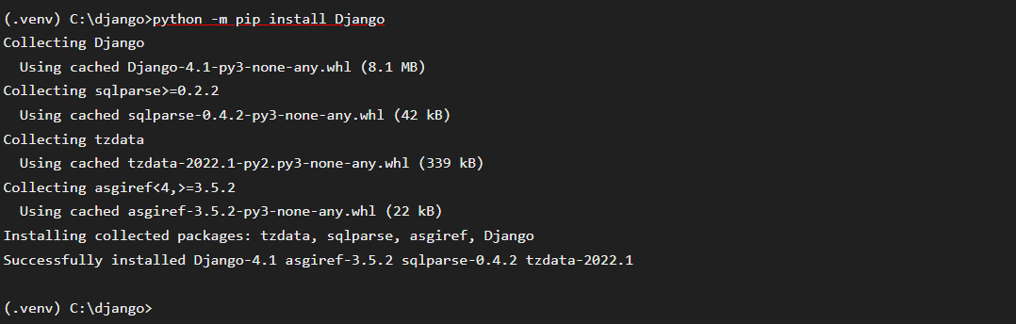

Затем я создал сам проект, при помощи команды:

django-admin startproject yapparov

В самом проекте я также создал приложение, благодаря команде:

python manage.py startapp samara

Для того чтобы проект видел приложение, в файле settings.py добавил в конец массива INSTALLED_APPS моё приложение:

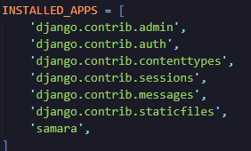

После того, как проект и приложения были созданы, я приступил к сайту

**Шаг 2: Создание интерфейса сайта**

Для начала была создана главная страница сайта, она же index.html. Для удобства, стиль css сайта делался в этом же файле.

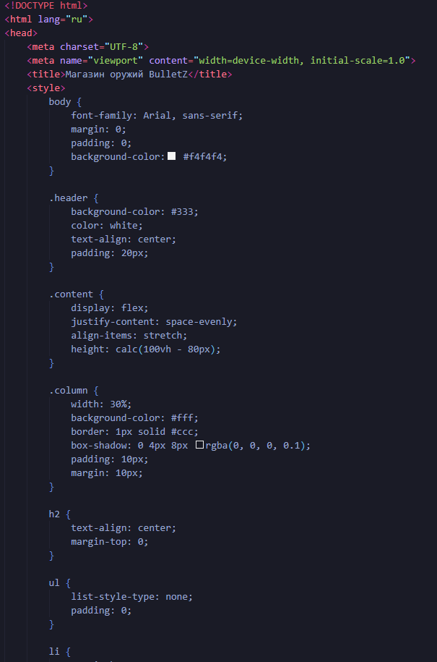

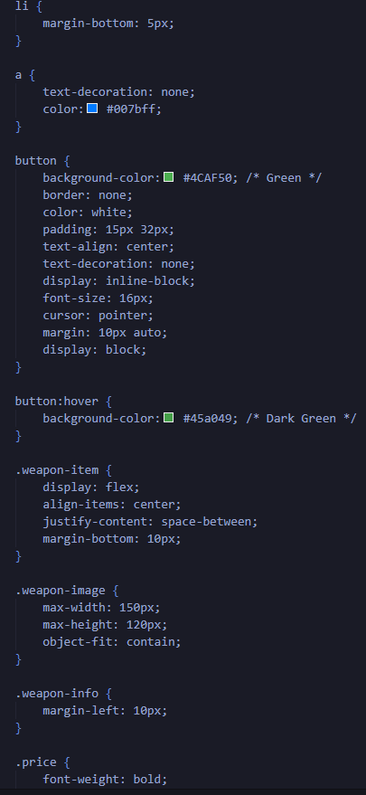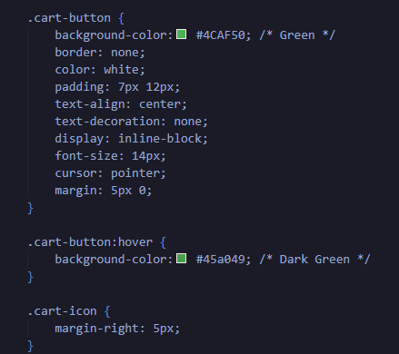

В данных скриншотах был указан весь css для файла index.html.

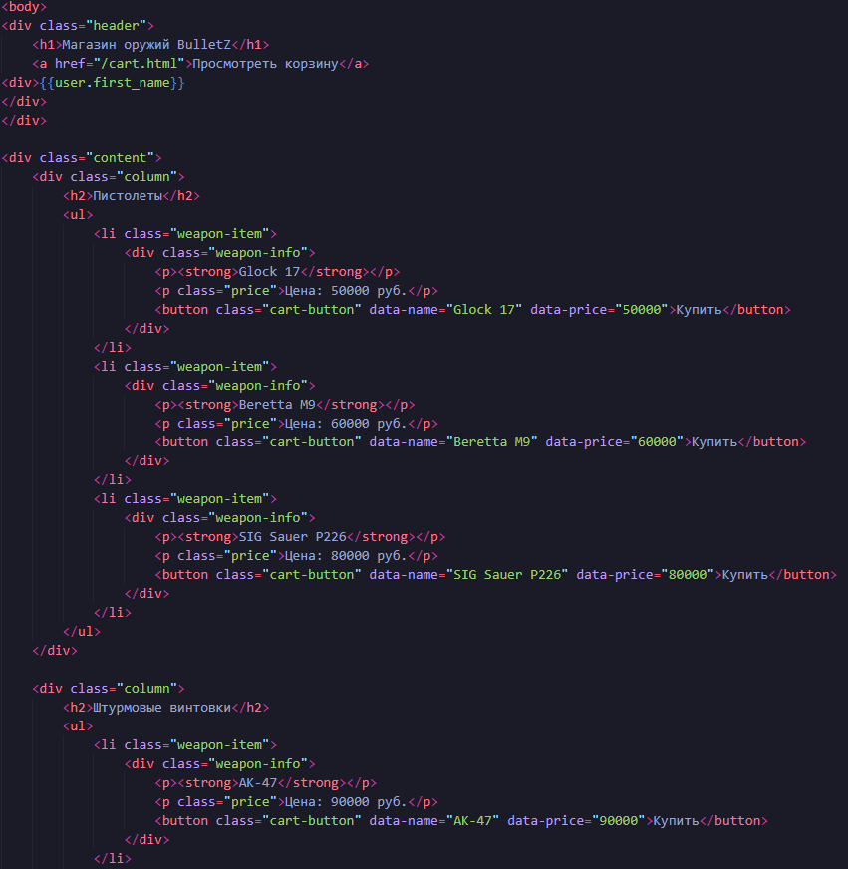

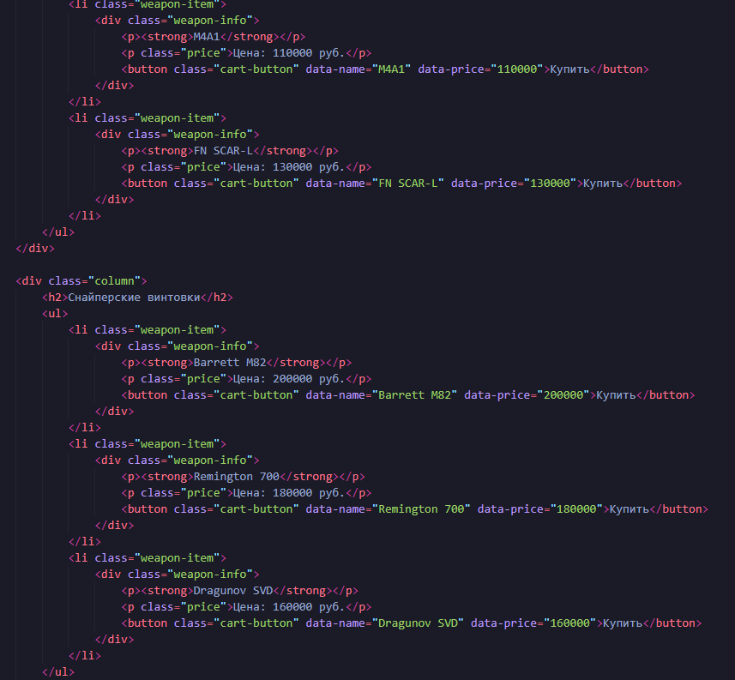

В этой части кода обозначен товар магазина, а именно огнестрельное оружие, его цена и кнопка купить, которая в свою очередь связана с корзиной.

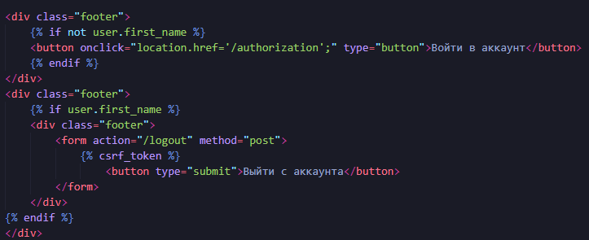

Это кнопки для входа и выхода из аккаунта

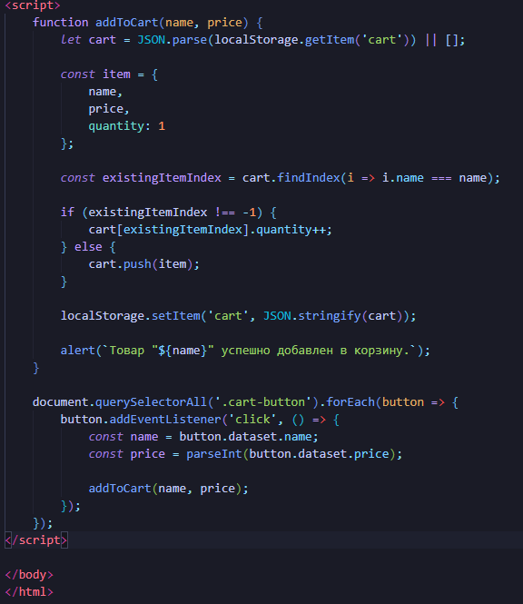

Это завершающая часть кода index.html, в которой содержится javascript, который отвечает за отправление товара в корзину.

Для того, чтобы Django приложение увидело этот html файл, я подвязал его в файле views.py следующим образом:

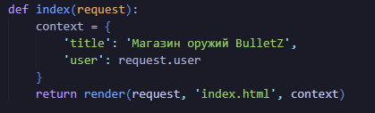

Ну а для того чтобы проект увидел изменение в приложении я в файле urls.py в разделе urlpatterns добавил следующее:



Эти же действия будут проводиться подобным образом и для последующих html файлов.